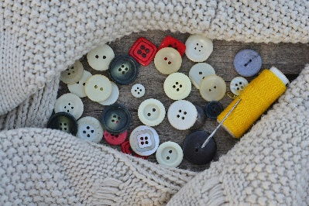
Strikke- og redesignhelg
Stad: Kjeldsund leirstad
Tid: 26.-28. september 2025
Treng du ei helg saman med «likesinna»? Ein stad der du kan (nesten) gjere det du vil, når du vil? Ikkje lage mat! Ikkje legge på sengkle!
Ikkje vaske opp! Ikkje ha noko ansvar!
Berre ta imot og vere deg sjølv!

Freistande? Meld deg på og bli med på strikke- og redesignhelg på Kjeldsund!
Og DEL gjerne denne opplevinga med ei venninne.
-Kan kle du ikkje bruker lenger syast om til noko heilt nytt? -Eller har du til dømes ein strikka genser som du heller vil sy om til noko heilt anna?

Det blir felles program med valgfri aktivitet (redesign/søm og strikking)
- Vi skal få høyre om diakonalt hjelpearbeid
- Vi skal få høyre om spanande menneskemøte i Egypt.
- Sokneprest Solfrid i Herøy blir med og deler i ord og tonar på laurdagskvelden.
Pris for heile helga inkludert måltid og oppreidd seng: kr.2000,- (einerom kr. 2400,-)
For meir info: Kontakt via tlf. /SMS: Barbro Landmark 920 90 174 eller Laila Endresen 92087 067
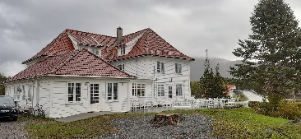
Påmeldingsfrist 15. sept.: nms.no/event/strikkehelg-pa-kjeldsund/
Velkomen skal du vere!
Helsing komitéen
Strikke- og redesignhelg
Stad: Kjeldsund leirstad
Tid: 26.-28. september 2025
Treng du ei helg saman med «likesinna»? Ein stad der du kan (nesten) gjere det du vil, når du vil? Ikkje lage mat! Ikkje legge på sengkle! Ikkje vaske opp! Ikkje ha noko ansvar!
Berre ta imot og vere deg sjølv!

Freistande? Meld deg på og bli med på strikke- og redesignhelg på Kjeldsund!
Og DEL gjerne denne opplevinga med ei venninne.
-Kan kle du ikkje bruker lenger syast om til noko heilt nytt? -Eller har du til dømes ein strikka genser som du heller vil sy om til noko heilt anna?

Det blir felles program med valgfri aktivitet (redesign/søm og strikking)
- Vi skal få høyre om diakonalt hjelpearbeid
- Vi skal få høyre om spanande menneskemøte i Egypt.
- Sokneprest Solfrid i Herøy blir med og deler i ord og tonar på laurdagskvelden.
Pris for heile helga inkludert måltid og oppreidd seng: kr.2000,- (einerom kr. 2400,-)
For meir info: Kontakt via tlf. /SMS: Barbro Landmark 920 90 174 eller Laila Endresen 92087 067
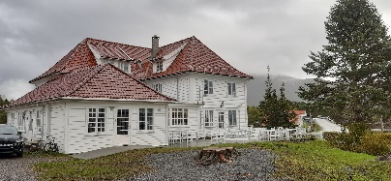
Påmeldingsfrist 15. sept.: nms.no/event/strikkehelg-pa-kjeldsund/
Velkomen skal du vere!
Helsing komitéen

